Evaluation Warning: The document was created with Spire.Doc for Python.
天涯社区（ 2.0版本）
APK分析报告

1. 分析结果概述
说明：本分析结果由摸瓜网站自动生成，一共包含以下10类内容：（1）分析结果概述（2）APK文件基本信息（3）APP基本信息（4）线索情况（5）签名证书（6）硬编码敏感信息（7）加壳分析（8）第三方插件（9）此APP的危险动作（10）应用内通信。
*此分析结果仅供参考，请勿商用。*。
类别 | 内容
APP名称 | 天涯社区
版本 | 2.0
包名 | com.jbzd.media.tianya
域名线索 | 18条
URL线索 | 19条
APP图标 | 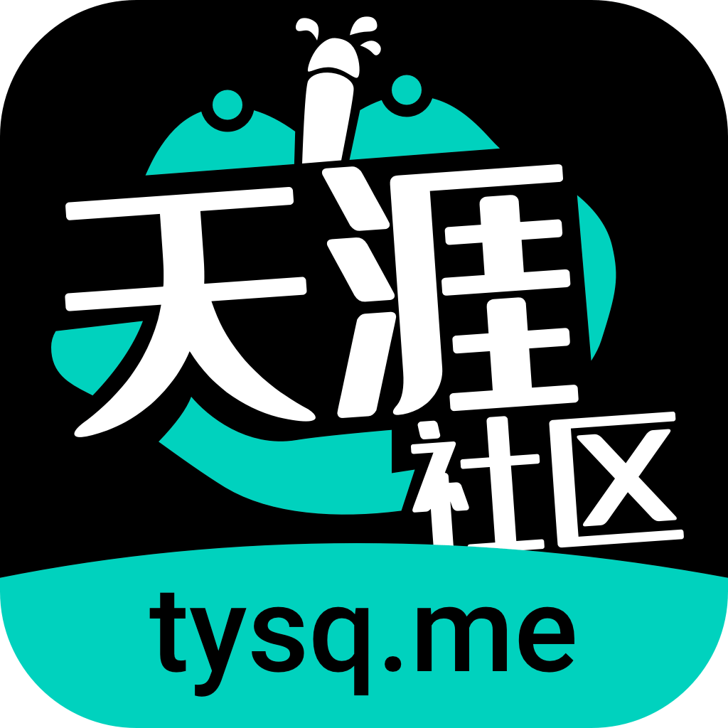
分析日期 | 2025年8月18日
分析平台 | 摸瓜APK反编译平台

2. APK文件基本信息
类别 | 内容
文件名 | tysq_ozss1tysq_2.0.apk
文件大小 | 15.39MB
MD5值 | 5c391637e88a6faf3437587ad5125ea0
SHA1值 | 8c93153ce085af985bc38077b2bdd24395cabcd3
SHA256值 | ceb66cf271e51427b96385072116996b471ec8d2939b1c24d4f9ec1521e0c2d0

3. APP基本信息
类别 | 内容
App名称 | 天涯社区
包名 | com.jbzd.media.tianya
主活动Activity | com.jbzd.media.mbjqapp.ui.splash.SplashActivity
安卓版本名称 | 2.0
安卓版本 | 20

4. 线索情况

4.1 域名线索
域名 | 服务器信息
m.alipay.com | IP: 203.209.245.120  所属国家: China  地区: Zhejiang  城市: Hangzhou
schemas.microsoft.com | IP: 13.107.246.73  所属国家: United States of America  地区: Washington  城市: Redmond
dashif.org | IP: 185.199.108.153  所属国家: United States of America  地区: Pennsylvania  城市: California
mcgw.alipay.com | IP: 123.125.216.192  所属国家: China  地区: Beijing  城市: Beijing
mobilegw.alipay.com | IP: 203.209.255.248  所属国家: China  地区: Zhejiang  城市: Hangzhou
schemas.android.com | 没有服务器地理信息.
www.w3.org | IP: 104.18.22.19  所属国家: United States of America  地区: California  城市: San Francisco
loggw-exsdk.alipay.com | IP: 203.209.238.2  所属国家: China  地区: Zhejiang  城市: Hangzhou
tmapi.tmsangewg.com | 没有服务器地理信息.
mobilegw.aaa.alipay.net | 没有服务器地理信息.
h5.m.taobao.com | IP: 111.19.135.197  所属国家: China  地区: Shaanxi  城市: Xianyang
mobilegw.stable.alipay.net | 没有服务器地理信息.
wappaygw.alipay.com | IP: 123.125.216.192  所属国家: China  地区: Beijing  城市: Beijing
github.com | IP: 20.205.243.166  所属国家: Singapore  地区: Singapore  城市: Singapore
mobilegw-1-64.test.alipay.net | 没有服务器地理信息.
playready.directtaps.net | IP: 104.45.231.79  所属国家: United States of America  地区: California  城市: San Francisco
api.buzhidaoxiesha.com | 没有服务器地理信息.
mclient.alipay.com | IP: 125.39.135.57  所属国家: China  地区: Tianjin  城市: Tianjin

4.2 URL线索
URL信息 | Url所在文件
https://mobilegw.alipay.com/mgw.htm | com/alipay/apmobilesecuritysdk/b/a.java
http://mobilegw.aaa.alipay.net/mgw.htm | com/alipay/apmobilesecuritysdk/b/a.java
http://mobilegw-1-64.test.alipay.net/mgw.htm | com/alipay/apmobilesecuritysdk/b/a.java
http://mobilegw.stable.alipay.net/mgw.htm | com/alipay/apmobilesecuritysdk/b/a.java
https://wappaygw.alipay.com/home/exterfaceAssign.htm? | com/alipay/sdk/app/PayTask.java
https://mclient.alipay.com/home/exterfaceAssign.htm? | com/alipay/sdk/app/PayTask.java
https://wappaygw.alipay.com/service/rest.htm | com/alipay/sdk/app/PayTask.java
http://wappaygw.alipay.com/service/rest.htm | com/alipay/sdk/app/PayTask.java
https://mclient.alipay.com/service/rest.htm | com/alipay/sdk/app/PayTask.java
http://mclient.alipay.com/service/rest.htm | com/alipay/sdk/app/PayTask.java
https://mclient.alipay.com/home/exterfaceAssign.htm | com/alipay/sdk/app/PayTask.java
http://mclient.alipay.com/home/exterfaceAssign.htm | com/alipay/sdk/app/PayTask.java
https://mclient.alipay.com/cashier/mobilepay.htm | com/alipay/sdk/app/PayTask.java
http://mclient.alipay.com/cashier/mobilepay.htm | com/alipay/sdk/app/PayTask.java
http://schemas.android.com/apk/res/android | com/flyco/tablayout/SegmentTabLayout.java
http://schemas.android.com/apk/res/android | com/flyco/tablayout/CommonTabLayout.java
http://schemas.android.com/apk/res/android | com/flyco/tablayout/SlidingTabLayout.java
http://m.alipay.com/?action=h5quit | g/a/b/j/h.java
https://h5.m.taobao.com/mlapp/olist.html | g/a/b/c/a.java
https://mobilegw.alipay.com/mgw.htm | g/a/b/c/d.java
https://mobilegw.alipay.com/mgw.htm | g/a/b/f/c.java
https://mcgw.alipay.com/sdklog.do | g/a/b/f/d/c.java
https://loggw-exsdk.alipay.com/loggw/logUpload.do | g/a/b/f/d/d.java
https://github.com/danikula/AndroidVideoCache/issues/88. | g/e/a/i.java
https://github.com/danikula/AndroidVideoCache/issues/43. | g/e/a/i.java
https://github.com/danikula/AndroidVideoCache/issues. | g/e/a/i.java
http://%s:%d/%s | g/e/a/l.java
http://%s:%d/%s | g/e/a/g.java
https://github.com/danikula/AndroidVideoCache/issues/134. | g/e/a/g.java
http://dashif.org/guidelines/last-segment-number | g/h/a/a/k1/l0/k/c.java
http://api.buzhidaoxiesha.com/cxapi/ | g/m/a/a/i/l.java
http://tmapi.tmsangewg.com/cxapi/ | g/m/a/a/i/l.java
https://github.com/ReactiveX/RxJava/wiki/What's-different-in-2.0 | i/b/a/c/d.java
https://github.com/ReactiveX/RxJava/wiki/Error-Handling | i/b/a/c/b.java
http://playready.directtaps.net/pr/svc/rightsmanager.asmx | tv/danmaku/ijk/media/exo/demo/SmoothStreamingTestMediaDrmCallback.java
http://schemas.microsoft.com/DRM/2007/03/protocols/AcquireLicense | tv/danmaku/ijk/media/exo/demo/SmoothStreamingTestMediaDrmCallback.java

4.3 邮箱线索
邮箱地址 | 所在文件
danikula@gmail.com | g/e/a/i.java

4.4 手机号线索
手机号 | 所在文件
17179869184 | tv/danmaku/ijk/media/player/IjkMediaMeta.java

5. 签名证书
APK已签名 v1 签名: True v2 签名: True v3 签名: True 找到 1 个唯一证书 主题: C=y, ST=g, L=g, O=g, OU=g, CN=we 签名算法: rsassa_pkcs1v15 有效期自: 2024-01-11 14:03:07+00:00 有效期至: 2078-10-14 14:03:07+00:00 发行人: C=y, ST=g, L=g, O=g, OU=g, CN=we 序列号: 0xc53371840bc03b41 哈希算法: sha256 md5值: 79a223dcdc339b0b0ffc4d0b8ee30b8d sha1值: b88f9fc916bce88dfe3c9679291396177b56be41 sha256值: 1861e5889f65fc1ecb6d3fe820d54d1450f193ec4e280ef0abd1459aabbe3dd1 sha512值: a2bc3baf05e27699ecdaf305b4569d209754fd70686553d933a47da9277bf248ec19f3d0bf35ad762a069d129c9aa543c9ac4691e403ed261168cec71c11f10f 公钥算法: rsa 密钥长度: 2048 指纹: 48d6b178a446fc9d624284c8bd2049b39375e931498249d9fef1b35290176051

6. 硬编码敏感信息

7. 加壳分析
加壳类型 | 所属文件
登陆摸瓜网站后查看

8. 第三方插件
名称 | 分类 | URL链接
登陆摸瓜网站后查看

9. 此APP的危险动作
向手机申请的权限 | 是否危险 | 类型 | 详细情况
android.permission.INTERNET | 正常 | 互联网接入 | 允许应用程序创建网络套接字
android.permission.READ_EXTERNAL_STORAGE | 危险 | 读取外部存储器内容 | 允许应用程序从外部存储读取
android.permission.VIBRATE | 正常 | 可控震源 | 允许应用程序控制振动器
android.permission.WRITE_EXTERNAL_STORAGE | 危险 | 读取/修改/删除外部存储内容 | 允许应用程序写入外部存储
android.permission.ACCESS_NETWORK_STATE | 正常 | 查看网络状态 | 允许应用程序查看所有网络的状态
android.permission.ACCESS_WIFI_STATE | 正常 | 查看Wi-Fi状态 | 允许应用程序查看有关 Wi-Fi 状态的信息
android.permission.READ_PHONE_STATE | 危险 | 读取电话状态和身份 | 允许应用访问设备的电话功能。具有此权限的应用程序可以确定此电话的电话号码和序列号,呼叫是否处于活动状态,呼叫所连接的号码等
android.permission.REQUEST_INSTALL_PACKAGES | 危险 | 允许应用程序请求安装包。 | 恶意应用程序可以利用它来尝试诱骗用户安装其他恶意软件包。
android.permission.CAMERA | 危险 | 拍照和录像 | 允许应用程序用相机拍照和录像。这允许应用程序收集相机随时看到的图像
android.permission.WAKE_LOCK | 正常 | 防止手机睡眠 | 允许应用程序防止手机进入睡眠状态
android.permission.FLASHLIGHT | 正常 | 控制手电筒 | 允许应用程序控制手电筒
android.permission.KILL_BACKGROUND_PROCESSES | 正常 | 杀死后台进程 | 允许应用程序杀死其他应用程序的后台进程,即使内存不低
android.permission.READ_PRIVILEGED_PHONE_STATE | 未知 | Unknown permission | Unknown permission from android reference
android.permission.RECEIVE_BOOT_COMPLETED | 正常 | 开机时自动启动 | 允许应用程序在系统完成启动后立即启动。这可能会使启动手机需要更长的时间,并允许应用程序通过始终运行来减慢整个手机的速度
android.permission.FOREGROUND_SERVICE | 正常 |  | 允许常规应用程序使用 Service.startForeground。

10. 应用内通信

报告由 摸瓜APK反编译平台 自动生成，并非包含所有检测结果，有疑问请联系管理员。

